Śladami Adama Mickiewicza

Na lekcjach języka rosyjskiego realizuję temat: Adam Mickiewicz
w Rosji. Przedstawiony przez autorów podręcznika tekst zapoznaje uczniów z życiem Adama Mickiewicza na zesłaniu w Petersburgu, Moskwie i Odessie.
Tekst ten zainspirował mnie do poznania miejsc związanych z wcześniejszymi latami życia wybitnego polskiego poety okresu romantyzmu. Z dostępnych w naszej szkolnej bibliotece źródeł zapoznałem się z okresem uniwersyteckim Adama Mickiewicza i postanowiłem opracować program wycieczek na Litwę, z uwzględnieniem zwiedzania dwóch miast:Wilna i Kowna, w których Adam Mickiewicz spędził swoją młodość. 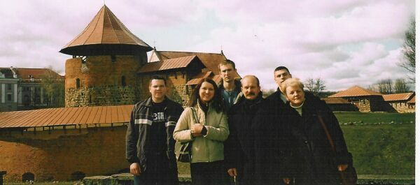
Do Wilna Adam Mickiewicz przyjechał 12 września 1815 roku. Wybierając studia poeta nie mógł liczyć na domowe wsparcie. Jadąc do Wilna by studiować w tamtejszym uniwersytecie był półsierotą i miał poczucie, że powinien zapewnić opiekę swej matce. Poeta zapisał się na uniwersytet wileński otrzymując stypendium dorobkowe, zobowiązujące go po ukończeniu studiów do pracy nauczycielskiej w szkole podstawowej. Studia obejmowały przedmioty ścisłe: fizykę, chemię, algebrę, łacinę i grekę. Mającemu uzdolnienia humanistyczne poecie doradzono, aby zmienił kierunek studiów. Będąc studentem drugiego roku Adam Mickiewicz studiował na wydziale nauki literatury i sztuk wyzwolonych. Studia o charakterze filologicznym odbywane pod kierunkiem dobrych profesorów, wprowadziły młodzieńca w dwa światy, w których miał pozostać do końca życia. Pierwszym światem był świat literatury, a zwłaszcza poezji, poznawany oficjalnie tam, gdzie chodziło o pisarzy starożytnych francuskich i polskich. Zdobyta w tym okresie wiedza sprawiła, iż po latach Mickiewicz będzie czuł się swobodnie na katedrach literatury łacińskiej czy ludów słowiańskich.
Drugi świat to opromieniona blaskami przyjaźń w tajnych związkach młodzieżowych: filomackim i filareckim. Praca ta na pierwszy plan wysuwała zadania samokształceniowe, urozmaicana była hucznymi rozrywkami towarzyskimi, stawiała sobie również cele polityczne, bardzo mgliste, choć na tyle wyraziste dla władz rosyjskich by po latach działalności wytoczyć im proces.
Uczty zdobione wierszami, spotkania w gronie przyjaciół wskazywały na rolę literatury , a ściślej poezji i pieśni. W takim właśnie kręgu, wrażliwym literacko Mickiewicz pełniej realizował się jako osobowość poetycka. Wrażliwość obywatelska, etyka obowiązku, etyka społecznikowska wystarczyły, aby grono młodych działaczy skazać na konflikt z władzą. Ta mała społeczność pragnęła jedynie wolności swobody, myślenia i odczuwania. Twórczość tego okresu niesie nutę wyraźnie patriotyczną („Żywila” 1819 r.). Nieobce były też w tym czasie spotkania poety z kobietami. Pierwszą wielką miłością Adama była poznana w 1821 roku Maria Wereszczakówna. Według słów poety „Niewiele było szlachcianek po dworkach w Wileńszczyźnie czy w okolicach Kowna, które mogłyby rywalizować z Wereszczakówną”. Po pierwszych spotkaniach z Marią Adam Mickiewicz jedzie na posadę nauczycielską do Kowna. Tutaj „obuczam łby żmudzkie, przygotowuję się do lekcji, piszę seksterny, a nocami czytam, czytam, czytam”-pisał poeta w liście do przyjaciela.
W miłości do Marii są etapy bardzo różne. Jest narastanie nowych zjawisk, które powodują rozstanie. Kochankowie nie są już tacy sami jakich poznajemy podczas pierwszego spotkania w Tuhanowiczach.
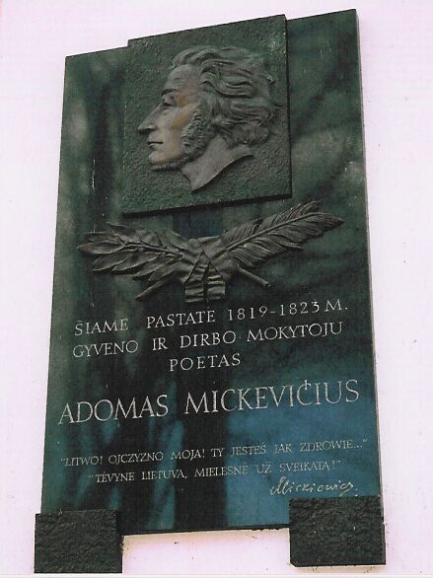
Cierpki smak życia w Kownie miał poprawić romans z piękną żoną doktora kowieńskiego. Pani Karolina Kowalska miała zastąpić Marię lecz nie było to łatwe. Maria Wereszczakówna wychodzi za mąż w lutym 1821 roku. Mickiewicz bardzo przeżywa rozstanie z ukochaną, szuka ukojenia w lekturze. Miłość uosobiona w kochance kowieńskiej, łagodzi rany zadane przez Marię. Tu w Kownie wydany jest pierwszy tom poezji Adama Mickiewicza w liczbie 500 egzemplarzy. Pierwsze wydanie rozeszło się bardzo szybko i wydanie drugie objęło 1500 egzemplarzy.
W roku 1822 podczas długiej i sennej jesieni kowieńskiej poeta przygotowując się do lekcji i bardzo dużo pisze. To zaowocowało wydaniem w pierwszych dniach maja 1823 roku drugiego tomu poezji i pierwszych egzemplarzy „Grażyny” i „Dziadów”.
Kolejne dwa lata życia w Wilnie i Kownie upływają na tworzeniu literatury na podobieństwo poezji ludowej. Poezja młodego nauczyciela kowieńskiego torowała drogę do uznania praw chłopa i jego obywatelstwa. Działający w organizacji filomatów wieszcz i jego koledzy piszą artykuły przeciw rządowi i wiersze o rozpustnym życiu Katarzyny Wielkiej. Zaczynają się pierwsze aresztowania i zesłania. W 1824 roku za działalność w patriotycznej organizacji filomatów Mickiewicz zostaje zesłany do Petersburga.
Podsumowując okres wileńsko-kowieński w życiu Adama Mickiewicza należy stwierdzić, że poeta od początku swej kariery pisarskiej był podziwiany i wielbiony. Wprowadził do literatury polskiej romantyzm, rozkrzewił go i stworzył nową odmianę romantyzmu, polską i rodzinną, zaspokajającą najwyższe wymagania ideologiczne i estetyczne narodu. Dzięki możliwości zwiedzania Muzeum Adama Mickiewicza, Uniwersytetu Wileńskiego i Gimnazjum w Kownie uczniowie bliżej poznali życie prywatne poety, jego zainteresowania i twórczość tego okresu.

Opracował mgr Zdzisław Karpienia, nauczyciel w Zespole Szkół nr 2 w Ełk

Bibliografia:
1.Julian Krzyżanowski- „Historia literatury polskiej”, PWN W-wa 1969.
2.Alina Witkowska-„Słowo i czyn”, PWN W-wa1983.
3.M.Jastrun-„A. Mickiewicz”, PWN 1984.
4.M.Dernałowicz-„A.Mickiewicz, Interpress W-wa 1985.

